______________________________
Colegio Santo Domingo de Guzman_____
Materia : Formación Ética y Ciudadana
Año: 1º B
Guia Nº : 5
Tema: Actos Humanos, Virtudes y Vicios
Profesor : Roberto Marin
Email : rfmarin@mail.austral.edu.ar
Fecha de envío :
Fecha de entrega:
Alumno : ..........................................................

PROPOSITO : Descubrir la diferencia entre actos buenos y malos . Recordar los conceptos aprendidos en otras asignaturas acerca de los valores y virtudes humanas. Analizar el concepto de valor y su importancia para una convivencia social pacífica y respetuosa. Explicar la definición de virtudes y su función en la adquisición de buenos hábitos humanos y ciudadanos. Diseñar estrategias para conocer y distinguir acciones humanas buenas y malas. Descubrir el rol clave que tiene la escuela en la formación humana integral del alumno

SABERES : Actos Humanos. Actos del Hombre. Concepto, clases, diferencias.
Actos buenos o malos. Concepto, calificación del acto. Objeto, Fin y Circunstancia, concepto y distinción de cada uno.
Actos Operativos buenos. Virtudes humanas: Prudencia, fortaleza, justicia y templanza. Definición y análisis de su importancia en la sociedad
Actos operativos malos (Vicios)

CAPACIDADES : Descubrir la necesidad de crecer en valores y virtudes para mejorar la convivencia en el medio familiar, escolar y social.
Respetar y defender el valor fundamental de cada una de las virtudes estudiadas
POR FAVOR LEER Y COMPLETAR LA GUIA Y ENVIAR POR NODOS GRACIAS
1. DEFINICIÓN DEL ACTO HUMANO

Los actos humanos son aquellos que proceden de la voluntad deliberada del hombre, es decir, los que realiza con conocimiento y libre voluntad. Es decir son todos aquellos actos que nosotros realizamos porque queremos, por ejemplo :
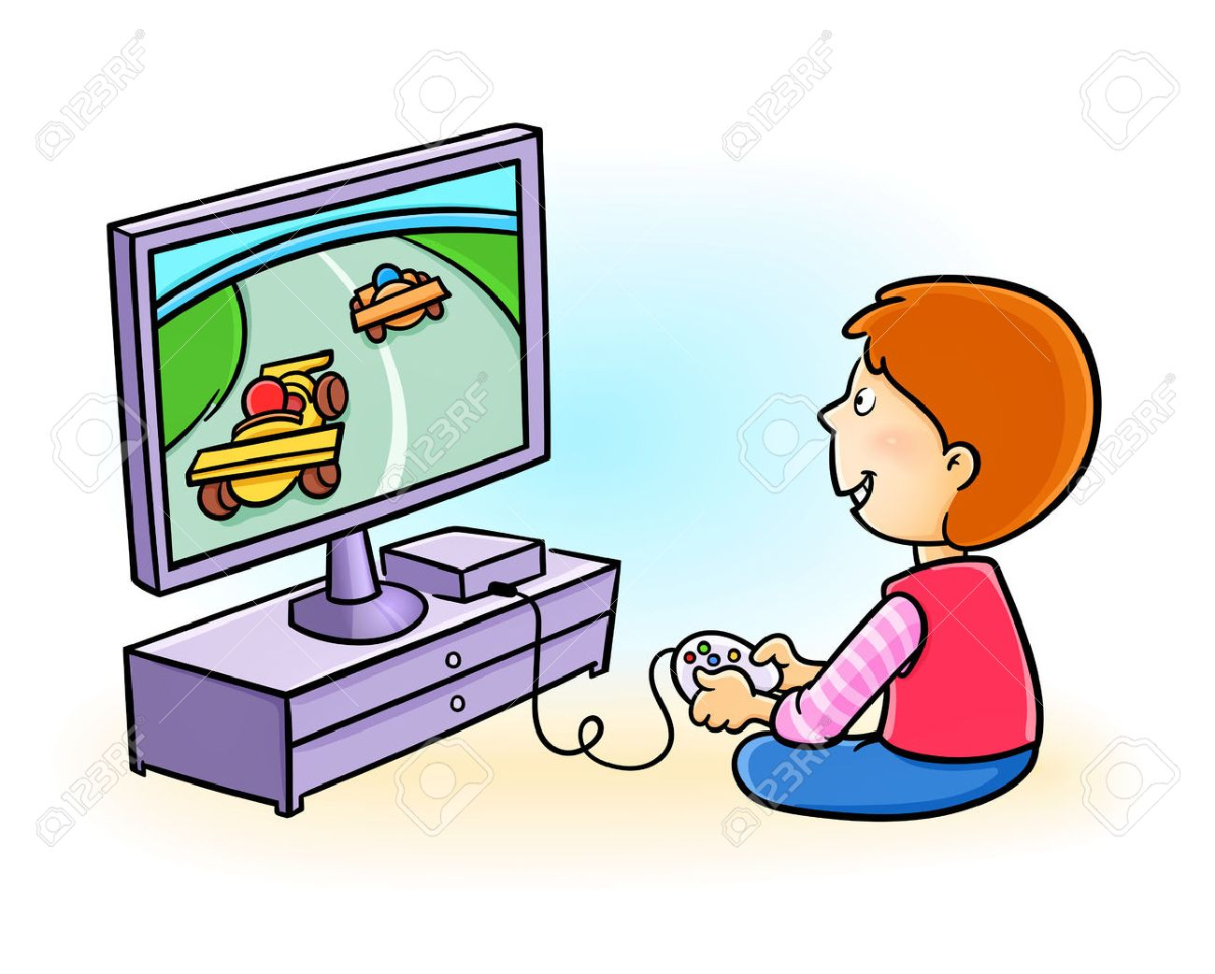
JUGAR A LA PLAY

En ellos, interviene primero el entendimiento o sea la inteligencia, porque no se puede querer o desear lo que no se conoce: con el entendimiento el hombre advierte el objeto y delibera si puede y debe tender a él, o no. Una vez conocido el objeto, la voluntad se inclina hacia él porque lo desea, o se aparta de él, rechazándolo. Sólo en este caso cuando intervienen inteligencia y voluntad el hombre es dueño de sus actos, y por tanto, plenamente responsable de ellos. Y sólo en los actos humanos puede darse valoración moral.
1 - Mencione otros tres ejemplos de actos que ud realice voluntariamente en su vida .

Una vez que nosotros pensamos, decidimos voluntariamente actuar, hacer esto o aquello, como vimos anteriormente actuar bien o actuar mal, por eso somos responsables de nuestros actos y debemos asumir las consecuencias de lo que decidimos
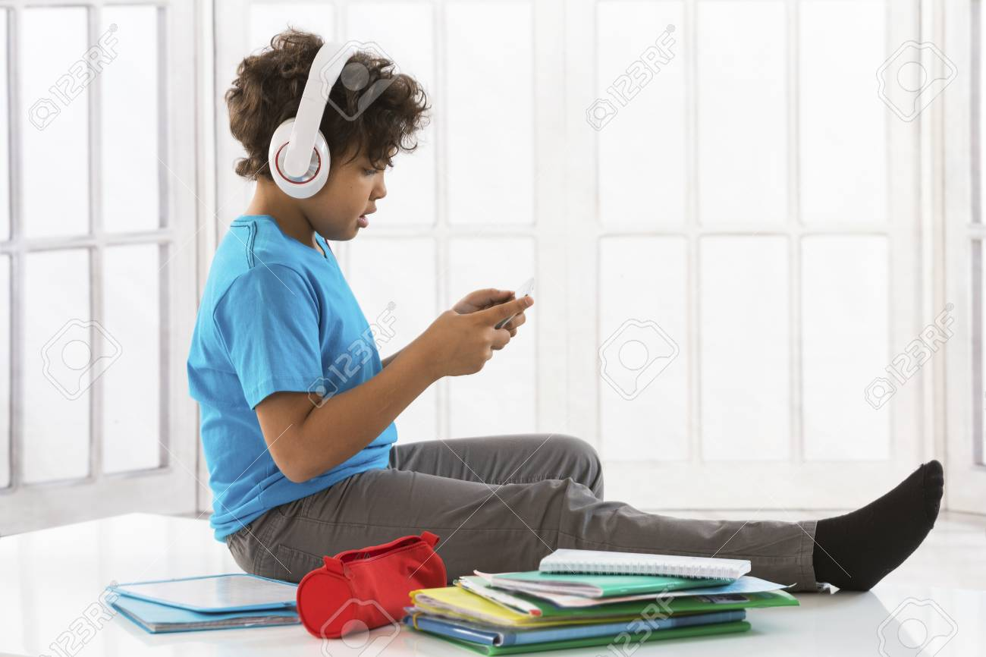
Si decido jugar con mi celular, escuchar música y NO realizar las tareas de la escuela, deberé asumir que si desapruebo la materia fue por mi exclusiva culpa y falta de responsabilidad.
2- Escriba un ejemplo de acto malo o incorrecto que ud realizo y cuales fueron las consecuencias.


Por el contrario si decido realizar mis tareas de forma responsable de la mejor manera posible y después de estudiar recién me voy a jugar, obtendré buenas calificaciones y tendré un buen concepto en el Colegio
3- Escriba un ejemplo de acto bueno o correcto que ud realizo y cuales fueron los resultados.

OTROS ACTOS REALIZADOS POR EL HOMBRE

No todos los actos que realiza el hombre son propiamente humanos, ya que como hemos señalado antes, pueden ser también:
• Meramente naturales: los que proceden de las potencias vegetativas y sensitivas, sobre las que el hombre no tiene control voluntario alguno, y son comunes con los animales: por ejemplo, la nutrición, circulación de la sangre, respiración, la percepción visual o auditiva, el sentir dolor o placer, etc.

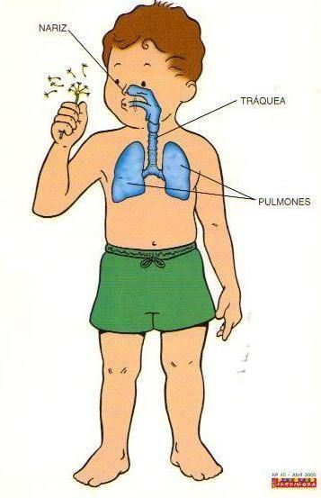

• Actos del hombre: los que proceden del hombre, pero faltando ya la advertencia (niños pequeños, distracción total), ya la voluntariedad (por coacción física, por ejemplo), ya ambas (por ejemplo, en el que duerme).´
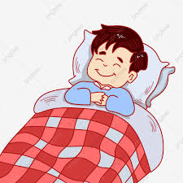

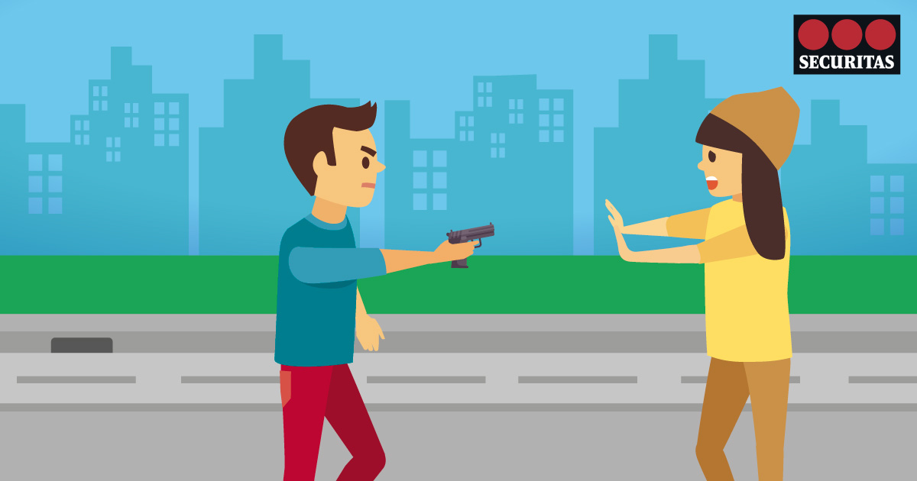

4- Escriba dos situaciones en donde ud o algún familiar tuvo que actuar o realizar alguna acción aunque no quería hacerla o no tenía la intención.
2. DIVISIÓN DEL ACTO HUMANO
Por su relación con la moralidad, el acto humano puede ser:
• Bueno o lícito, si está conforme con la ley moral (por ejemplo, el dar limosna).
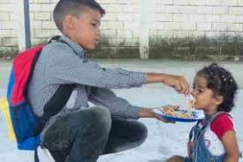

• Malo o ilícito, si le es contrario (por ejemplo, mentir, pelear).
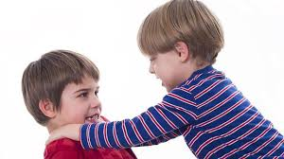

• Indiferente, cuando ni le es contrario ni conforme a la moral (por ejemplo, el caminar)

.
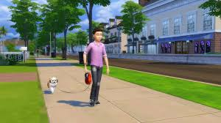
5- Mencione un ejemplo de un acto bueno, otro de un acto malo o ilicito y otro de un acto indiferente que ud o algún compañero (sin dar nombre) haya realizado en el Colegio.

Aunque ésta es la división más importante, interesa señalar también que, en razón de las facultades que lo perfeccionan, el acto puede ser:
• Interno: el realizado a través de las facultades internas del hombre, inteligencia, memoria, imaginación, por ejemplo, el recuerdo de una acción pasada, o el deseo de algo futuro.
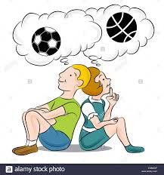

• Externo: cuando intervienen también los órganos y sentidos del cuerpo (por ejemplo, comer o leer).


